
校园问卷信息调查管理系统
项目计划书
软件工程课程项目 · TEAM G14
项目名称 | 校园问卷信息调查管理系统
文档名称 | 项目计划书
编写团队 | G14 小组
小组成员 | 应家宏（组长）、朱皓晨、俞轩昂
课程名称 | 软件工程
完成日期 | 2026 年 10 月 24 日
文档编号：G14-PM-002 | 版本：V2.4

目录
1 引言 3
1.1 编写目的 3
1.2 项目背景 4
1.3 项目简介 4
1.4 术语与缩略语 5
1.5 参考资料 5
2 项目目标与范围 6
2.1 总体目标 6
2.2 量化目标 6
2.3 项目范围 6
2.4 交付物清单 7
2.5 验收标准 7
2.6 需求基线与系统建模成果 8
3 项目组织与职责 9
3.1 团队结构 9
3.2 RACI 职责矩阵 9
3.3 沟通与协作机制 10
4 工作分解结构（WBS） 10
4.1 WBS 分解表 10
4.2 里程碑计划 12
4.3 阶段进度横道图 12
5 进度计划与控制 12
5.1 阶段划分说明 12
5.2 甘特图 13
5.3 关键路径与依赖分析 13
5.4 进度跟踪与偏差处理 14
6 资源与成本计划 14
6.1 人力资源 14
6.2 软硬件与开发环境 15
6.3 成本估算 15
6.4 成本效益对照 16
7 风险管理 16
7.1 风险评价方法 16
7.2 风险登记册 17
7.3 应急预案与范围降级 17
8 质量保证与配置管理 18
8.1 质量目标与度量 18
8.2 评审与测试策略 18
8.3 编码规范 18
8.4 版本与分支策略 19
8.5 文档与基线管理 19
9 变更控制 19
10 交付与后续演进 20
10.1 交付与验收 20
10.2 后续演进规划 20
附录 A 团队会议纪要模板 20
附录 B 工时记录表（模板） 20
附录 C 甘特图绘制与维护说明 21
附录 D 修订记录 21

1 引言

1.1 编写目的
本文档为“校园问卷信息调查管理系统”的项目计划书，用于明确项目的目标与范围、组织分工、工作分解、进度安排、资源与成本、风险应对以及质量与配置管理要求，作为 G14 小组全过程执行与验收的基线文件。
文档的预期读者为：项目小组成员（应家宏、朱皓晨、俞轩昂）、课程指导教师，以及参与评审的同学。
本文档随项目进展按迭代基线更新，每次变更均需经小组评审并记录版本，见第 9 章。
本文档与《项目可行性分析报告》（G14-FA-002，V2.1）配套使用：可行性报告给出技术、经济、操作、法律与社会、进度与资源、风险六个方面的可行性论证，以及系统流程图、分层数据流图与数据字典等系统建模成果；本文档给出执行层面的组织分工、工作分解、进度安排、资源成本与质量计划。两份文档在项目范围、量化指标与成本口径上保持一致，可行性报告的结论是本文档编制计划的前提，本文档的进度与资源安排又是可行性报告第 9 章测算的落点。

1.2 项目背景
高校教学评估、活动调研、社团报名等场景长期依赖纸质问卷或通用在线问卷平台，存在分发成本高、回收周期长、人工录入易错、数据留存于第三方平台、难以与校园身份体系打通等问题。G14 小组结合软件工程课程实践要求，立项开发一套面向校园场景的问卷信息调查管理系统，在完成课程任务的同时形成可复用的校园调研工具。
项目周期为本学期第 8—11 周（2026 年 10 月下旬至 2026 年 11 月中旬），采用敏捷开发模式，每周同步进度；本期完成需求、设计、开发与联调，11 月 13 日交付可运行系统，系统测试与验收按课程后续安排单独排期。

1.3 项目简介
系统面向管理员、问卷发起者（教师）、问卷填写者（学生）三类角色，实现问卷创建、发布分发、在线填写、答卷回收、统计分析可视化的完整业务闭环。
- 技术路线：后端 Spring Boot + MyBatis，前端 Vue.js，数据库 MySQL，前后端分离架构；
- 核心能力：多题型问卷设计器、逻辑跳转与答题校验、断点续答、并发答卷收集、图表自动化生成与数据导出；
- 权限模型：基于 RBAC 的三类角色权限划分；
- 部署方式：依托校内服务器部署，数据本地留存。

1.4 术语与缩略语
术语 | 说明
SRS | 软件需求规格说明书（Software Requirements Specification）
WBS | 工作分解结构（Work Breakdown Structure）
RACI | 职责分配矩阵：执行 R、负责 A、咨询 C、知会 I
RBAC | 基于角色的访问控制（Role-Based Access Control）
里程碑 | 阶段交付物完成并通过评审的检查点
人日 | 本项目工作量单位，1 人日 = 1 人有效投入 4 小时
基线 | 经评审冻结、只能通过变更控制修改的计划或文档版本
P95 | 95 分位响应时间，用于衡量高并发性能
DFD | 数据流图（Data Flow Diagram），刻画数据在外部实体、加工与数据存储之间的流动
数据字典 | 对数据项、数据结构、数据流、数据存储与加工的严格定义集合

1.5 参考资料
- GB/T 8567—2006《计算机软件文档编制规范》；
- GB/T 9385—2008《计算机软件需求规格说明规范》；
- Ian Sommerville《软件工程概论（原书第10版）》，机械工业出版社；
- PMBOK 指南第七版，项目管理协会（PMI）；
- 《阿里巴巴 Java 开发手册（黄山版）》；
- Spring Boot、MyBatis、Vue.js、MySQL 官方文档；
- 《项目可行性分析报告》（G14-FA-002，V2.1，2026-10-24），本项目组编制。

2 项目目标与范围

2.1 总体目标
在约三周半内交付一套可运行的校园问卷信息调查管理系统，完成需求、设计、开发与联调全流程，形成规范的项目文档资产；系统满足校园多场景调研需求，在高并发填写场景下保持可用与稳定。

2.2 量化目标
序号 | 目标维度 | 量化指标 | 度量方式
G1 | 性能 | 500 并发提交答卷，接口响应时间 P95 ≤ 3 秒 | 自研压测脚本 100 并发自测；500 并发压测列后续安排
G2 | 可靠性 | 长期运行故障率低于 0.1%，答卷数据丢失率为 0 | 运行日志与数据比对（联调期连续自测）
G3 | 功能 | 三类角色核心业务流程全部贯通，用例通过率 ≥ 98% | 接口冒烟用例统计
G4 | 质量 | 交付前致命/严重缺陷遗留数为 0 | 缺陷跟踪清单
G5 | 进度 | 里程碑按期完成率 ≥ 90%，进度偏差 SPI ≥ 0.95 | 周例会进度核对
G6 | 成本 | 现金支出 ≤ 500 元，总工作量 ≤ 100 人日 | 工时记录表
G7 | 文档 | 交付文档齐套率 100%（9 类过程文档） | 交付物清单核对
G8 | 易用性 | 未受训学生首次独立完成一份问卷填写 ≤ 3 分钟 | 可用性测试抽样
G9 | 吞吐与容量 | 提交吞吐 ≥ 20 次/秒；单学期答卷明细容量 ≥ 150 万行 | 并发自测记录、容量测算（后续阶段复测）
G10 | 兼容性 | Chrome/Edge 及主流移动端浏览器均可正常作答 | 兼容性抽测记录

2.3 项目范围
包含（本期交付）：
- 用户与权限模块：登录、三类角色、RBAC 权限控制；
- 问卷管理模块：多题型创建、编辑、预览、发布、下架、模板复用；
- 答卷收集模块：在线填写、答题校验、逻辑跳转、断点续答、匿名提交；
- 统计分析模块：题目级统计、交叉分析、图表自动生成、数据导出（Excel/CSV）；
- 数据管理模块：Excel/CSV 导出、问卷截止封存、操作日志与审计留痕、数据留存与归档策略；
- 系统管理模块：公告、字典维护、参数配置、备份恢复；
- 配套文档与测试（含系统建模文档）。
上述六个功能模块与《项目可行性分析报告》V2.1 第 3.2 节的功能结构完全一致，模块边界即该报告图 4-4 第一层数据流图中加工 P1~P6 的划分依据，模块与数据存储的对应关系见该报告 4.3.2 节的对应表。
不包含（列入后续演进，见第 10 章）：
- 微信小程序等移动端原生适配；
- 大模型主观题语义归纳与情感分析；
- 与学校统一身份认证（CAS）正式对接（本期仅预留接口）；
- 多校区分布式部署与灰度发布能力。

2.4 交付物清单
阶段 | 交付物 | 形式 | 责任人
一 | 软件需求规格说明书（SRS） | 文档 | 应家宏
一 | 总体设计报告（架构 + 数据库设计） | 文档 + ER 图 | 应家宏、俞轩昂
一 | 系统建模文档（业务流程图、分层数据流图、数据字典） | 文档 | 应家宏、俞轩昂
一 | 界面原型与交互说明 | 原型 | 朱皓晨
二 | 系统源代码（前端 + 后端 + SQL 脚本） | Git 仓库 | 全员
二 | 接口文档 | Swagger/Knife4j 在线文档 | 应家宏
二 | 阶段汇报 PPT | 演示文稿 | 应家宏

2.5 验收标准
- 功能验收：三类角色的完整业务闭环可现场演示，G3 所列用例通过率达标；
- 性能验收：提交并发自测与响应时间记录，G1、G2 指标阶段达成；
- 文档验收：交付物清单全部齐套并通过组内评审，格式符合 GB/T 8567 要求；
- 过程验收：周会议纪要、工时记录、缺陷清单完整可追溯；
- 建模验收：业务流程图、分层数据流图与数据字典齐套，且与《项目可行性分析报告》V2.1 第 4 章逐项对应；
- 阶段验收：完成阶段汇报与现场演示，指导教师确认本期成果。

2.6 需求基线与系统建模成果
《项目可行性分析报告》V2.1 已完成目标系统的过程建模与数据建模，其第 4 章成果构成本项目需求基线的组成部分，本文档的 WBS、测试用例设计与验收标准均以之为输入。建模成果清单如下表。
成果 | 编号 | 内容 | 可行性报告中的位置
系统总体业务流程图 | 图 4-1 | 教师、学生、管理员三条泳道，覆盖创建—发布—填写—回收—统计—归档全链路 | 4.1 节
答卷提交处理流程图 | 图 4-2 | 令牌校验、前端校验、后端二次校验、事务写入、回执生成五个控制点及两类异常分支 | 4.2 节
顶层数据流图 | 图 4-3 | 系统边界，以及三类外部实体与系统之间的六条数据流 | 4.3.1 节
第一层数据流图 | 图 4-4 | 六个加工 P1~P6 与六个数据存储 D1~D6 及其对应关系 | 4.3.2 节
第二层数据流图 | 图 4-5 | P3「答卷收集」展开为 P3.1~P3.5，体现对 D1/D2 只读、D4 临时读写、D3 唯一落库的分层 | 4.3.3 节
数据字典 | I01~I24、S01~S07、F01~F11、D1~D6、P0~P3.5 | 数据项、数据结构、数据流、数据存储、加工五类条目 | 4.4 节
建模成果对计划的约束体现在三个方面。其一，工作量单列：WBS 在阶段一新增 1.6「系统建模」任务，建模工作量显式计量，不再隐式摊入需求分析，这是阶段一各任务人日相较上一版调整的原因。其二，测试可追溯：接口冒烟与联调用例以数据字典中的数据结构与加工定义作为输入输出的断言依据，业务闭环验证以该报告图 4-1、图 4-2 的业务路径作为场景覆盖基准。其三，纳入基线：建模成果与 SRS 一并纳入 M1 需求基线，冻结后的修改须走第 9 章变更控制流程。

3 项目组织与职责

3.1 团队结构
项目团队为 G14 小组，共 3 名开发人员，采用“组长统筹 + 前后端并行”的扁平结构，不设中间管理层，决策由小组会议集体讨论、组长最终裁定。
角色 | 成员 | 主要职责
组长 / 后端开发 | 应家宏 | 项目统筹、需求分析、架构设计、接口开发、代码规范、文档与阶段汇报
前端开发 | 朱皓晨 | Vue 工程搭建、页面组件、动态表单与交互、前后端联调、体验优化
后端 / 数据 / 测试 | 俞轩昂 | 数据库建模、统计分析与图表模块、并发写入优化、接口冒烟与缺陷追踪

3.2 RACI 职责矩阵
关键活动 | 应家宏 | 朱皓晨 | 俞轩昂 | 指导教师
需求调研与 SRS | A/R | C | C | I
总体架构设计 | A/R | C | C | I
数据库建模 | C | I | A/R | I
系统建模（流程图、数据流图、数据字典） | A/R | C | R | I
前端页面开发 | C | A/R | I | I
后端接口开发 | A/R | C | C | I
统计分析与图表 | C | C | A/R | I
接口冒烟与联调验证 | C | C | A/R | I
性能优化 | C | C | A/R | I
进度与变更决策 | A/R | C | C | I
文档与阶段汇报材料 | A/R | R | R | C
注：A 负责、R 执行、C 咨询、I 知会。每项活动有且仅有一名 A 角色，避免责任分散。

3.3 沟通与协作机制
机制 | 频次 | 形式 | 输出
小组周例会 | 每周一 19:00，40 分钟 | 线下 + 线上 | 会议纪要（附录 A 模板）、下周计划
每日进度同步 | 每工作日 | 群内文字打卡 | 完成项 / 阻塞项
里程碑评审 | 每个里程碑 | 组内评审 + 教师指导 | 评审结论、遗留问题清单
代码评审 | 每次合并请求 | Git 合并请求 | 评审意见、修改记录
阻塞升级 | 触发即报 | 群内 @ 组长 | 24 小时内响应与分工调整

4 工作分解结构（WBS）

4.1 WBS 分解表
工期以起止日期表示，工作量为“人日”（1 人日 = 4 小时有效投入）。
编号 | 任务 | 负责人 | 起止 | 人日 | 前置
1 | 需求与设计 | 应家宏 | 10-21 ~ 11-04 | 26 | —
1.1 | 业务需求调研（三类角色场景） | 应家宏 | 10-21 ~ 10-26 | 5 | —
1.2 | 需求分析与 SRS 编写 | 应家宏 | 10-27 ~ 10-30 | 4 | 1.1
1.3 | 界面原型与交互规范 | 朱皓晨 | 10-22 ~ 10-27 | 4 | 1.1
1.4 | 系统总体架构设计 | 应家宏 | 10-30 ~ 11-03 | 4 | 1.2
1.5 | 数据库建模（表、字段、索引、外键） | 俞轩昂 | 10-28 ~ 11-02 | 4 | 1.1
1.6 | 系统建模（业务流程、分层数据流图、数据字典） | 应家宏、俞轩昂 | 11-02 ~ 11-04 | 3 | 1.2/1.5
1.7 | 需求与设计评审 | 全员 | 11-04 ~ 11-04 | 2 | 1.3/1.4/1.6
2 | 开发与实现 | 应家宏 | 11-05 ~ 11-13 | 22 | 1
2.1 | 前端工程脚手架与路由权限 | 朱皓晨 | 11-05 ~ 11-06 | 3 | 1.3
2.2 | 后端框架搭建与 RBAC 权限模块 | 应家宏 | 11-05 ~ 11-09 | 4 | 1.4
2.3 | 问卷设计器与发布管理 | 应家宏 | 11-06 ~ 11-10 | 4 | 2.2/1.5
2.4 | 答卷填写、逻辑跳转与断点续答 | 朱皓晨、应家宏 | 11-10 ~ 11-12 | 4 | 2.3
2.5 | 统计分析与图表自动生成 | 俞轩昂 | 11-09 ~ 11-12 | 3 | 2.3
2.6 | 数据导出与匿名化处理 | 俞轩昂 | 11-12 ~ 11-13 | 2 | 2.5
2.7 | 前后端接口联调 | 全员 | 11-12 ~ 11-13 | 2 | 2.4/2.5/2.6
— | 合计 | — | — | 48 | —
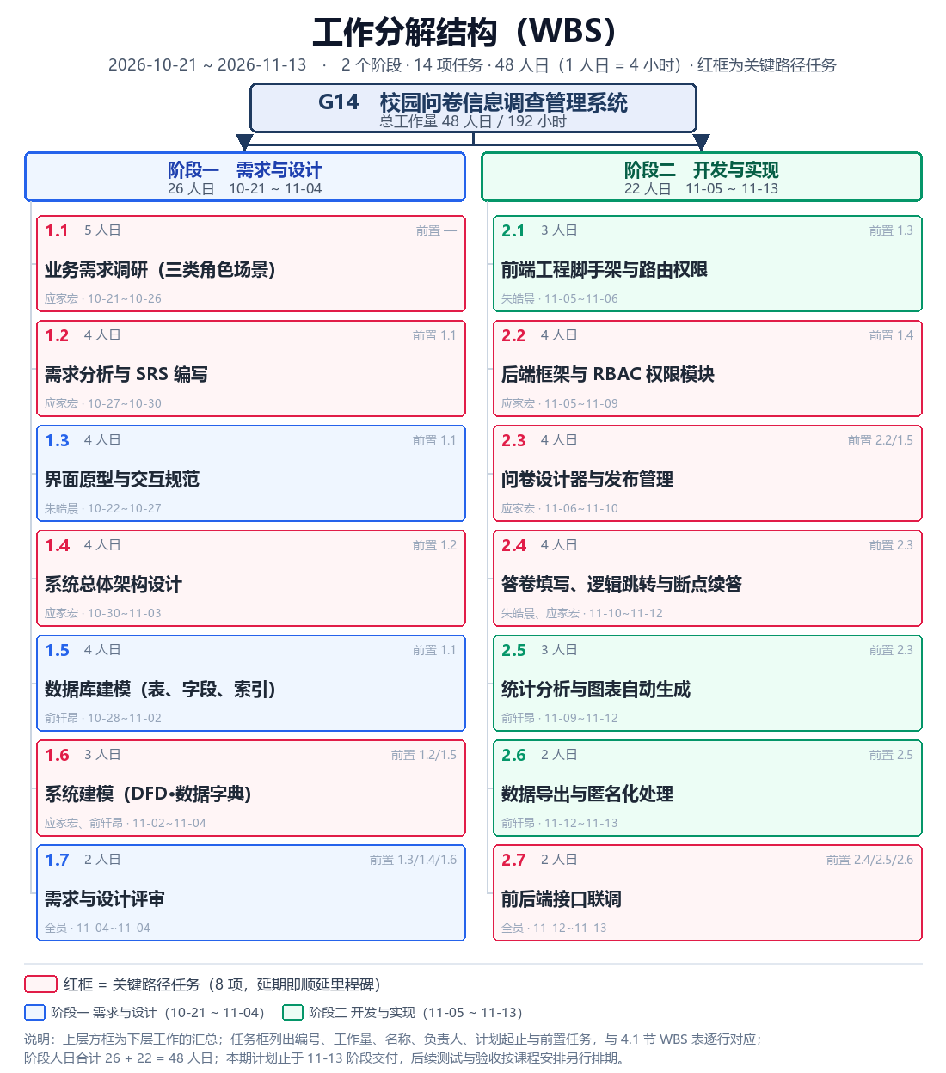
图 4-1 工作分解结构（WBS）

4.2 里程碑计划
里程碑 | 日期 | 完成标志 | 交付物
M1 需求与设计冻结 | 2026-11-04 | SRS、总体设计报告与系统建模文档通过评审，需求基线冻结 | SRS、总体设计报告、系统建模文档、界面原型
M2 功能开发完成 | 2026-11-13 | 全部核心功能联调通过，业务闭环可演示 | 源代码、接口文档、阶段汇报 PPT

4.3 阶段进度横道图
下表为按旬（每月分上、中、下三旬，标记如“11中”即 11 月中旬）绘制的概览横道图。项目自 2026 年 10 月下旬启动、至 2026 年 11 月中旬阶段交付，故首列为“10下”、末列为“11中”；■ 表示该旬有投入，▲ 为里程碑节点。按 WBS 任务逐条排布、带关键路径标记与里程碑节点的详细甘特图见 5.2 节图 5-1。
阶段 | 10下 | 11上 | 11中
1 需求与设计 | ■ | ■
2 开发与实现 |  | ■ | ■
里程碑 |  | ▲ | ▲

5 进度计划与控制

5.1 阶段划分说明
项目分为需求与设计、开发与实现 2 个阶段，共 14 项任务、48 人日。阶段一（10-21 ~ 11-04）完成业务调研、SRS 编写、总体架构与系统建模，于 11-04 通过评审并冻结需求基线；阶段二（11-05 ~ 11-13）完成前后端框架、问卷设计器、答卷收集、统计导出与接口联调。两阶段之间存在快速跟进：架构（1.4）与数据库模型（1.5）在 11-03 前定稿，前端脚手架（2.1）与后端框架（2.2）于 11-05 即行启动；阶段二后期统计模块与前端页面并行开发，以压缩关键路径。本期计划止于 11-13 阶段交付，系统测试与验收按课程后续安排单独排期。

5.2 甘特图
图 5-1 按 4.1 节 WBS 表逐条排布 14 项任务：横轴为日历时间并按旬划格，纵轴为 WBS 任务，条形长度即该任务的计划起止区间，红色条为关键路径任务（8 项），底部 ◆ 为 M1~M2 里程碑节点；左表同时列出负责人与人日，便于与 4.2 节里程碑计划、6.1 节资源计划逐行对照。图中数据直接取自 WBS 表，不另行维护，计划调整后重绘即可保持图文一致。
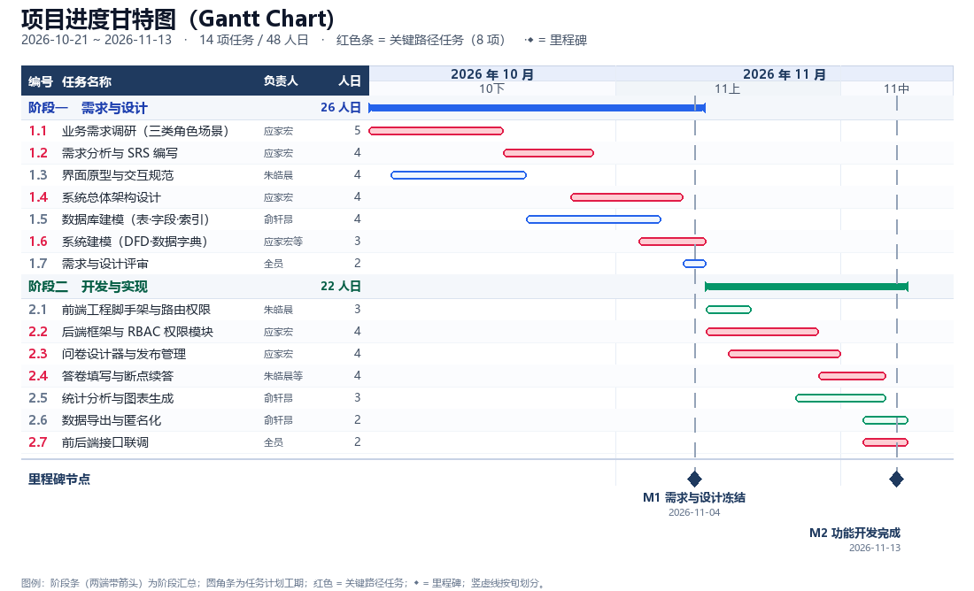
图 5-1 项目进度甘特图（2026-10-21 ~ 2026-11-13）

5.3 关键路径与依赖分析
关键路径为：1.1 → 1.2 → 1.4 → 1.6 → 2.2 → 2.3 → 2.4 → 2.7。
- 路径上任一任务延期将直接顺延里程碑，其中 2.3 问卷设计器与 2.4 断点续答为技术不确定度最高的两环，是进度重点盯防对象；
- 1.3 界面原型、1.5 数据库建模、2.5 统计分析为非关键任务，浮动时间约 1~2 个工作日，可作为人员紧张时的缓冲；
- 1.5 数据库建模是 2.3/2.5 的共同前置，若返工影响面最大，因此在 M1 评审中作为强制检查项；
- 1.6 系统建模（流程图、数据流图、数据字典）是 2.2~2.6 各开发任务的共同设计输入，其成果同时纳入 M1 基线，故与 1.5 数据库建模并列为 M1 评审的强制检查项。

5.4 进度跟踪与偏差处理
- 周例会核对实际完成百分比与计划差异，记录于会议纪要；
- 采用挣值思路做简化判断：以已完成任务的人日占比作为进度指标，与计划时间占比对比，偏差超过 10% 即触发预警；
- 预警后 48 小时内给出纠偏措施：优先压缩非关键任务浮动、调整分工、削减 2.3 节范围外的非核心功能；
- 关键路径任务连续延期，启动范围降级预案（见 7.3 节），确保 M2 功能冻结节点不变。

6 资源与成本计划

6.1 人力资源
成员 | 阶段一 | 阶段二 | 合计（人日）
应家宏 | 17 | 12 | 29
朱皓晨 | 4 | 5 | 9
俞轩昂 | 5 | 5 | 10
合计 | 26 | 22 | 48
计划总工作量 48 人日（含 2 人日组内评审），折合有效投入约 192 小时；按 3.4 周集中投入计，人均每周约 19 小时，与 3 名成员的课程安排相容。人日分摊口径：1.6「系统建模」由应家宏承担 2 人日、俞轩昂承担 1 人日；2.4「答卷填写与断点续答」由朱皓晨与应家宏各承担 2 人日；1.7 需求与设计评审、2.7 前后端接口联调各 2 人日由组长统一计入。据此各成员合计为应家宏 29、朱皓晨 9、俞轩昂 10 人日，与 6.1 节资源表逐行一致。

6.2 软硬件与开发环境
类别 | 配置 | 用途 | 费用
开发机 | 成员自有 PC（16G 内存以上） | 编码与本地调试 | 0
JDK / IDE | JDK 17、IntelliJ IDEA、VS Code | 开发工具 | 0（社区版/教育授权）
后端框架 | Spring Boot 3.x、MyBatis、HikariCP | 业务服务 | 0（开源）
前端 | Vue 3、Vite、Element Plus、ECharts | 页面与图表 | 0（开源）
数据库 | MySQL 8.0、Redis（后期引入） | 数据存储与缓存 | 0（开源）
版本管理 | Git + Gitee 私有仓库 | 代码与文档托管 | 0
接口文档 | Knife4j / Swagger | 前后端契约 | 0
测试工具 | JMeter、Postman | 压力与接口测试 | 0
部署环境 | 校内服务器（1 台，4C8G） | 系统试运行 | 0（校内资源）
杂项 | 文档打印、资料、临时云主机 | 过程支出 | 约 350 元

6.3 成本估算
一次性投入：
成本项 | 计算口径 | 金额
软件授权 | 全开源技术栈（Apache-2.0 / MIT / GPL 社区版） | 0 元
硬件采购 | 复用成员自有开发机与校内服务器 | 0 元
部署资源 | 校内现有服务器（4C8G） | 0 元
人力投入（机会成本口径） | 48 人日 × 4 小时 × 40 元/小时 | 7 680 元
杂项支出 | 文档打印、资料、临时云主机 | 350 元
合计 | — | 现金 350 元 / 含人力 8 030 元
运行期成本（每年）： 服务器与第三方服务无外部账单，维护人力按每学期约 10 人日计，折合 1 600 元/年（机会成本口径）。
现金支出 350 元、控制在 500 元以内，满足 G6 目标；人力成本为课程实践的机会成本，仅用于经济可行性测算，不构成实际资金需求。成本口径与《项目可行性分析报告》V2.1 第 6.1 节完全一致。

6.4 成本效益对照
依据可行性报告第 6 章按「单次 2000 份、每学期 20 次调研」的规模测算，系统替代纸质流程后可量化的年度效益约 4.0 万元，与投入的对照关系如下表。测算参数、假设与敏感性分析见可行性报告 6.2~6.4 节及附录 B。
指标 | 数值 | 说明
一次性投入（含人力机会成本） | 8 030 元 | 现金 350 元 + 人力 7 680 元
年运行成本 | 1 600 元 | 机会成本口径
年可量化效益 | 40 000 元 | 印刷 14 000 + 录入 20 000 + 分发与回收 6 000
年净效益 | 38 400 元 | 扣除运行成本
静态投资回收期（含人力口径） | 约 2.4 个月 | 8 030 ÷ 40 000 × 12
静态投资回收期（现金口径） | 约 3 天 | 350 ÷ 40 000 × 365
投入产出比（首年） | 4.98 : 1 | 40 000 ÷ 8 030
三年累计净效益 | 107 170 元 | 3 × 40 000 − 8 030 − 3 × 1 600
该测算对本计划有两层含义。其一，经费风险极低：项目现金支出仅 350 元，即使杂项全部超支也不影响推进，故资源计划（6.2 节）不设采购审批环节，经费不构成里程碑风险。其二，投入主体是工时：主要成本是 48 人日的人力投入，因此第 5 章的进度控制对人力投入的盯防远比经费重要，这与风险登记册中 R1「组员时间冲突」被评为高风险、R3「并发性能不达标」需提前压测的应对安排是一致的。敏感性分析显示，即使调研次数降至 12 次/学期且单次规模减半，回收期仍约 15 个月，短于系统三年使用周期，结论稳健。

7 风险管理

7.1 风险评价方法
风险值 = 发生概率（0~1）× 影响度（1~5）。风险值 ≥ 1.5 为高风险，需制定专项应对与触发条件；0.8~1.5 为中风险；< 0.8 为低风险，纳入观察。风险登记册每周例会复核一次。

7.2 风险登记册
编号 | 风险描述 | 概率 | 影响 | 风险值 | 等级 | 应对策略与措施 | 责任人
R1 | 组员课程作业与项目时间冲突，投入不足 | 0.50 | 4 | 2.0 | 高 | 任务颗粒度控制在 3 人日内；每周量化投入并公示；关键任务设 AB 角互备 | 应家宏
R2 | 需求频繁变更导致返工 | 0.40 | 4 | 1.6 | 高 | M1 冻结需求基线；变更走 9 章流程并评估工期影响 | 应家宏
R3 | 高并发答卷写入性能不达标 | 0.30 | 5 | 1.5 | 高 | 开发期每日回归 + 上线前专项压测；批量插入与索引优化；预留 Redis 异步落库方案 | 俞轩昂
R4 | 前后端接口不一致，联调阻塞 | 0.35 | 4 | 1.4 | 中 | 先定接口契约（Knife4j）再开发；分模块联调；每日同步阻塞项 | 朱皓晨
R5 | 断点续答与逻辑跳转复杂度被低估 | 0.30 | 3 | 0.9 | 中 | 阶段一先做技术预研 Demo；采用草稿表 + 前端本地缓存双保险 | 朱皓晨
R6 | 数据库设计不合理引发中后期返工 | 0.25 | 4 | 1.0 | 中 | 建模后按三类角色场景走查；M1 强制评审；SQL 脚本纳入版本管理 | 俞轩昂
R7 | 代码与文档不同步，交付质量下降 | 0.40 | 2 | 0.8 | 中 | 文档随迭代基线更新；合并请求需附文档变更说明 | 应家宏
R8 | 成员设备或仓库故障导致代码丢失 | 0.15 | 4 | 0.6 | 低 | 每日提交远程仓库；每周打 tag 备份 | 全员
R9 | 答卷数据泄露或被篡改 | 0.10 | 5 | 0.5 | 低 | 匿名化存储、权限隔离、问卷截止后自动封存、操作日志留痕 | 应家宏
R10 | 校内服务器不可用影响演示 | 0.20 | 2 | 0.4 | 低 | 汇报前准备本地一键启动包与录制演示视频 | 俞轩昂

7.3 应急预案与范围降级
若 M2（2026-11-13）前进度偏差超过 15%，按以下顺序降级范围，优先保证核心闭环与阶段交付节点：
- 削减数据交叉分析与高级图表类型，保留基础统计与导出；
- 削减问卷模板共享，保留创建与发布；
- 断点续答降级为“提交前本地暂存”；
- 极端情况下冻结新增功能，全员投入联调、缺陷修复与文档。

8 质量保证与配置管理

8.1 质量目标与度量
度量项 | 目标 | 采集方式
需求覆盖率 | 100% 需求有对应设计与用例 | 需求-用例追踪矩阵
用例通过率 | ≥ 98% | 接口冒烟用例统计
缺陷密度 | ≤ 0.5 个/千行有效代码 | 缺陷清单 + 代码统计
严重缺陷遗留 | 0 | 交付前缺陷评审
代码评审覆盖率 | 100% 合并请求经至少 1 人评审 | Git 记录
静态检查 | 关键模块无 Blocker/Critical 告警 | IDE 检查 + 规约扫描

8.2 评审与测试策略
- 阶段评审：M1 需求与设计评审（11-04）、M2 功能演示评审（11-13）；
- 代码评审：合并请求双人过目，重点检查接口契约、事务边界与权限校验；
- 测试分层：接口冒烟（PowerShell 用例脚本）→ 联调（业务闭环）→ 并发自测（自研 asyncio 压测脚本，100 并发 / 5 分钟）→ 演示验证（对照 SRS 场景）；
- 缺陷管理：统一缺陷清单，记录等级、责任人、状态与验证结论，每周统计趋势。

8.3 编码规范
遵循《阿里巴巴 Java 开发手册》精简条款：统一命名与包结构、禁止魔法值、异常不得吞没、日志分级输出；前端统一 ESLint + Prettier 规则，组件与接口按模块分目录；提交信息采用 类型(范围): 说明 格式（feat/fix/docs/test/chore）。

8.4 版本与分支策略
- 仓库：Gitee 私有仓库，前后端分仓、SQL 与文档随仓管理；
- 分支：main（可发布）、dev（集成）、feature/*（任务分支）、hotfix/*；
- 合并：任务分支完成后向 dev 提合并请求，评审通过后合并，禁止直接推送 main；
- 基线：每周日在 dev 打 v0.x 标签作为迭代基线，里程碑处归档可运行版本；
- 数据库变更：以带版本号的 SQL 脚本提交，禁止口头改库。

8.5 文档与基线管理
全部过程文档统一存放于项目目录，命名规则“文档名_版本_日期”；文档修改需在修订记录表登记版本、日期、修改人与说明；经评审冻结的文档为基线，修改必须走第 9 章变更流程。

9 变更控制
- 提出：任何成员可提交变更申请，说明变更内容、原因与期望时间；
- 影响分析：组长组织评估对范围、进度、工作量、质量与风险的影响，形成量化结论（增加人日、影响里程碑与否）；
- 决策：小组会议集体决策，记录通过/否决/延期；涉及里程碑顺延须报指导教师同意；
- 实施与更新：变更通过后同步更新 SRS、WBS、进度表与测试用例，版本号升级；
- 留痕：变更日志表记录编号、日期、内容、影响、决策人与状态；
- 冻结点：M1 冻结需求基线；M2 后本期不再接受功能变更，缺陷修复与文档完善另行安排。

10 交付与后续演进

10.1 交付与验收
按 2.5 节验收标准逐项核对，M2 前完成演示环境准备与交付物归档，并统一提交课程平台。

10.2 后续演进规划
层次 | 内容 | 预期价值
短期（交付后 1 个月） | 引入 Redis 缓存与答卷异步落库，提升并发上限；问卷模板共享与评分 | 支撑 1000+ 并发，复用调研成果
中期（一学期内） | 对接学校统一身份认证（CAS），按院系组织答卷分发与权限隔离 | 减少人工维护账号成本
长期 | 接入大模型做简答题语义归纳与情感分析；开发小程序移动端版本 | 从“统计工具”升级为“调研分析平台”

附录 A 团队会议纪要模板
项目 | 内容
会议主题 | 第 __ 周小组进度例会
时间 / 地点
参会人员 | 应家宏、朱皓晨、俞轩昂
上次待办完成情况 | 逐条核对，标注 已完成 / 延期 / 取消
本周进展 | 各成员汇报：完成任务、投入人日、量化进度百分比
存在问题与阻塞 | 需协同解决事项，标注影响的任务编号
风险复核 | 更新风险登记册概率与应对措施
会议结论与决议 | 明确决策事项与范围/进度调整
下周计划（待办） | 任务、负责人、截止时间、验收标准
记录人

附录 B 工时记录表（模板）
日期 | 成员 | 任务编号 | 工作内容 | 投入（小时） | 产出/提交记录

附录 C 甘特图绘制与维护说明
本次交付的图 4-1、图 5-1 均由脚本按 4.1 节 WBS 表的数据直接生成（Python + Pillow 绘制），任务的编号、名称、负责人、人日与起止日期逐行取自该表，避免手工录入产生图文不符；计划变更时先修订 WBS 表，再重绘图片，两处始终同源。
如需改用 Microsoft Project 复现同一张甘特图，可按以下步骤操作：
- 新建项目，项目信息中设置开始日期为 2026-10-21，工作日按周一至周五、每日 4 小时（与 1.4 节“人日”定义一致）；
- 按 4.1 节 WBS 表录入任务名称与工期（工期 = 人日 ÷ 该任务并行人数，向上取整），设置 2 个阶段为摘要任务；
- 在“前置任务”列填入依赖关系（对应 WBS 表前置列），系统自动计算关键路径，通过“格式 → 网格线 → 关键任务”以红色高亮；
- 在“资源工作表”录入三名成员，在“资源分配表”按 6.1 节人日分配，检查是否出现资源过度分配；
- 里程碑（M1~M2）单独建任务，工期设为 0，自动显示为菱形标记；
- 输出：使用“图表视图”调整时间刻度至“周”，导出图片（或打印为 PDF 后截图）作为图 5-1 的对照版本，同时用“跟踪甘特图”视图定期对比计划与实际；本次交付的图 5-1 已按同一份 WBS 数据绘制，可直接用于 5.2 节与阶段汇报 PPT。

附录 D 修订记录
版本 | 日期 | 修改人 | 说明
V1.0 | 2026-10-14 | 应家宏 | 初版项目计划
V2.0 | 2026-10-17 | G14 小组 | 按 GB/T 8567 规范补全目标量化、WBS、关键路径、资源成本、风险登记册、质量与配置管理、变更控制及附录模板
V2.1 | 2026-10-24 | 应家宏 | 与《项目可行性分析报告》V2.1 同步：新增 2.6 节需求基线与系统建模成果；WBS 阶段一增列 1.6 系统建模任务并相应调整 1.2、1.4 人日；量化目标补充 G9 吞吐容量与 G10 兼容性，G7 文档类数由 8 类调整为 9 类；项目范围按六个功能模块与可行性报告对齐；成本估算按可行性报告 6.1 节重述并新增 6.4 节成本效益对照；补充参考资料、术语、RACI 行、M1 交付物与关键路径说明
V2.2 | 2026-11-12 | 应家宏 | 补充图 4-1 工作分解结构图与图 5-1 项目进度甘特图（按 WBS 表数据生成，含关键路径与里程碑）；4.3、5.2 节改以图 5-1 为准；附录 C 增补数据来源与维护方式。
V2.3 | 2026-11-13 | 应家宏 | 按实际启动时间重排进度：项目起始后移至 2026-10-21，SRS 编写调整为 11-01~11-10，M1 设计冻结顺延至 2026-11-15、M2 至 2026-12-13；同步修订 4.1 节 WBS 表、4.2 节里程碑表、4.3 节旬横道图、图 4-1、图 5-1 及附录 C 起始日期。
V2.4 | 2026-11-13 | 应家宏 | 按本期范围压缩计划：需求与设计阶段截止 2026-11-04，开发与实现阶段为 11-05 ~ 11-13，本版计划止于 11-13 阶段交付；删除测试与优化、总结与交付两个阶段及对应里程碑，同步重排 4.1 节 WBS 表（14 项任务 / 48 人日）、4.2 节里程碑表、4.3 节旬横道表、2.4 节交付物、6.1 节资源表、6.3~6.4 节成本与效益，以及图 4-1、图 5-1；量化目标与验收标准中的测试口径相应改为阶段自测口径。

